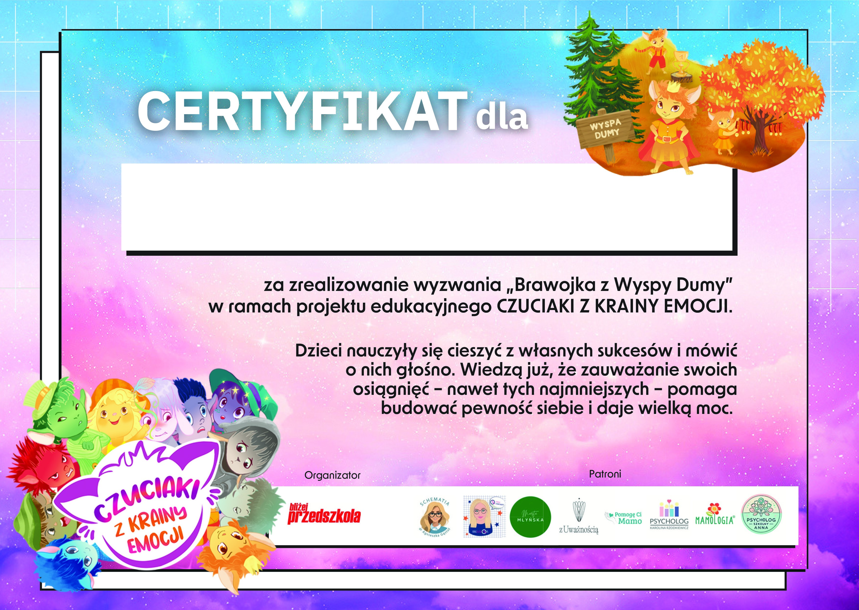
Przedszkola Miejskiego Nr 2
„Pod Topolą” w Barlinku

